
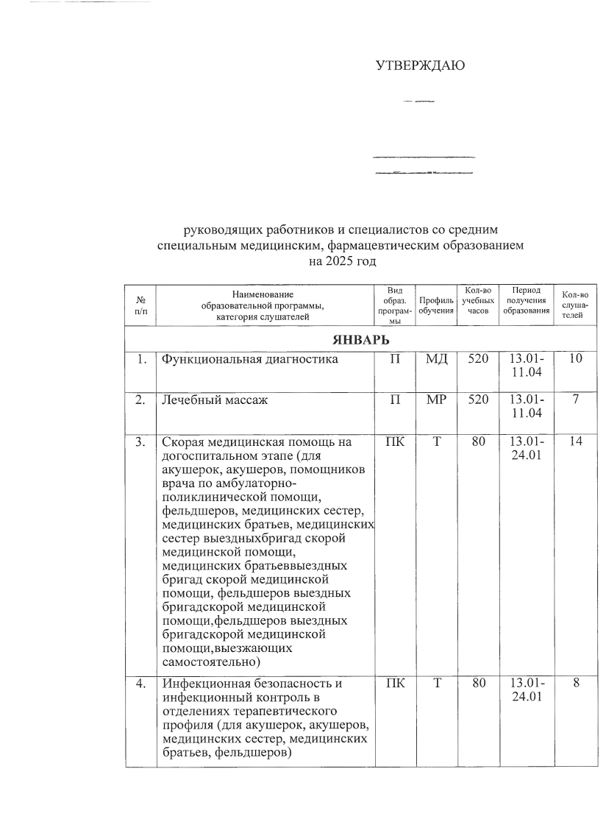
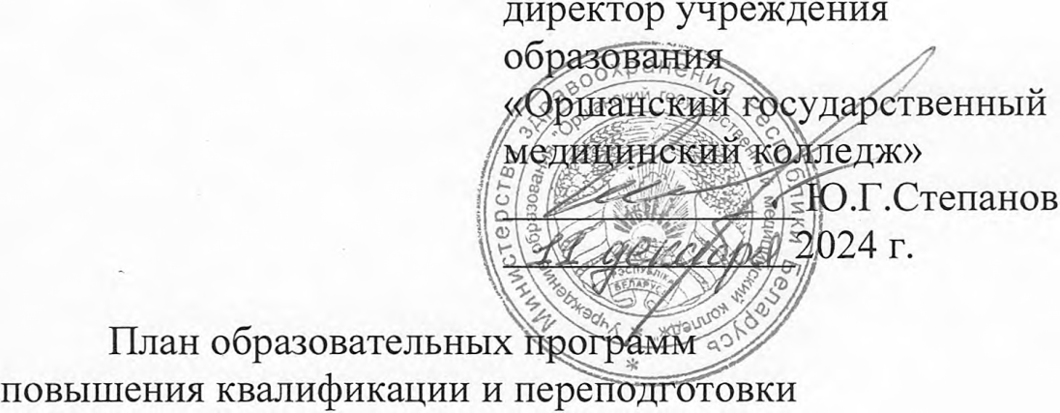

УТВЕРЖДАЮ

руководящихработниковиспециалистовсосредним
специальныммедицинским,фармацевтическимобразованием
на2025год
5. | Организацияработымедицинской сестрыхирургическогоотделения(длямедицинскихсестер, медицинскихбратьев) | ПК | Х | 80 | 13.01-24.01 | 6
6. | Психологияобщенияиконфликты вмедицине(дляглавных(старших)медицинскихсестер, главных(старших)медицинских братьевиихрезерва, специалистовсосредним специальныммедицинским, фармацевтическимобразованием) | ПК | О | 80 | 27.01-07.02 | 14
7. | Гинекологическиеи онкогинекологические заболевания(дляакушерок, акушеров,помощниковврачапо амбулаторно-поликлинической помощи,фельдшеров) | ПК | Х | 80 | 27.01-07.02 | 8
8. | Организацияработымедицинской сестрыкабинетаультразвуковой диагностики(длямедицинских сестер,медицинскихбратьев) | ПК | МД | 80 | 27.01-07.02 | 12
9. | Избранныевопросыфармакологии лекарственныхсредств(для фармацевтов)(навнебюджетной основе) | ПК | Ф | 40 | 27.01-31.01 | 16
ФЕВРАЛЬ
10. | Организацияработымедицинской сестрыпроцедурногои прививочногокабинета(для медицинскихсестер,медицинских братьев) | ПК | Т | 80 | 10.02-21.02 | 13
11. | Организацияработымедицинской сестрыобщейпрактики (для медицинскихсестер,медицинских братьев) | ПК | Т | 80 | 10.02-21.02 | 12
12. | Диспансерное наблюдение запациентами в амбулаторно-поликлиническихорганизациях(длямедицинских сестер,медицинскихбратьев,помощниковврачапоамбулаторно-поликлиническойпомощи) | ПК | Т | 80 | 10.02-  21.02 | 9
13. | Современныеаспектыдеятельностимедицинскойсестрывдетскойполиклинике(длямедицинских сестер, медицинскихбратьев) | ПК | ПП | 80 | 10.02-  21.02 | 12
14. | Организациядеятельности службыскорой(неотложной) медицинскойпомощи (для медицинскихсестер,медицинских братьев,фельдшеров, медицинскихсестервыездных бригадскороймедицинской помощи, медицинскихбратьев выездныхбригадскорой медицинскойпомощи, фельдшероввыездныхбригад скороймедицинскойпомощи, фельдшероввыездныхбригад скороймедицинскойпомощи, выезжающихсамостоятельно) | ПК | Т | 80 | 24.02-07.03 | 16
15. | Организацияработыпомощника врачапо амбулаторно- поликлиническойпомощи(для помощниковврачапо амбулаторно-поликлинической помощи,фельдшеров, медицинскихсестеробщей практики,медицинскихбратьев общейпрактики) | ПК | Т | 80 | 24.02-07.03 | 8
16. | Анестезиологическое обеспечениехирургическихопераций(длямедицинских сестер-анестезистов,медицинских братьев-анестезистов) | ПК | Т | 80 | 24.02-  07.03 | 8
17. | Организацияработырентгенолаборанта(длярентгенолаборантов) | ПК | МД | 80 | 24.02-  07.03 | 12
МАРТ
18. | Анестезиология | П | Х | 520 | 10.03-  06.06 | 6
19. | Методыбиохимическихисследований,химико-токсикологического анализа вклинико-диагностическихлабораториях (для фельдшеров-лаборантов) | ПК | МД | 80 | 10.03-  21.03 | 8
20. | Интенсивнаятерапияиреанимация при неотложныхсостояниях (для медицинскихсестер,медицинскихбратьев,медицинских сестер-анестезистов,медицинских братьев-  анестезистов) | ПК | Х | 80 | 10.03-  21.03 | 8
21. | Лечебныймассажпризаболеваниях органов дыхания иоргановкровообращения(длямедицинских сестер-массажистов,медицинских братьев-массажистов, техников-массажистов) | ПК | МР | 80 | 10.03-  21.03 | 16
22. | Организация сестринского дела(дляглавных(старших)медицинских сестер, главных(старших)медицинскихбратьевиихрезерва) | ПК | О | 80 | 24.03-  04.04 | 18
23. | Охрана репродуктивногоздоровья.Антенатальнаяохранаплода и динамическое наблюдениезабеременными(дляакушерок,акушеров, помощников врача поамбулаторно-поликлиническойпомощи,фельдшеров) | ПК | Х | 80 | 24.03-  04.04 | 6
24. | Сестринское дело в стоматологии(длямедицинскихсестер,медицинскихбратьев) | ПК | С | 80 | 24.03-  04.04 | 12
25. | Медицинскоенаблюдениеиуходзапациентамиотделенийтерапевтического профилябольничных организаций(для медицинских сестер,медицинскихбратьев) | ПК | Т | 80 | 24.03-  04.04 | 11
АПРЕЛЬ
26. | Информационные технологии вздравоохранении(дляспециалистовсосреднимспециальныммедицинским,фармацевтическимобразованием) | ПК | О | 80 | 07.04-  18.04 | 12
27. | Организация диетическогопитания (для медицинских сестер,медицинских братьев,медицинских сестер-диетологов,медицинскихбратьев-диетологов) | ПК | Т | 80 | 07.04-  18.04 | 8
28. | Организация работы медицинскойсестрыцентра иотделениятрансфузиологии(для медицинских сестер, медицинскихбратьев, медицинских сестероперационных,медицинскихбратьевоперационных) | ПК | Х | 80 | 07.04-  18.04 | 6
29. | Организация работы медицинскойсестры эндоскопического кабинета(длямедицинскихсестер,медицинскихбратьев) | ПК | МД | 80 | 07.04-  18.04 | 7
30. | Инфекционнаябезопасностьиинфекционныйконтрольвстоматологии (для зубныхтехников,зубныхфельдшеров,медицинских сестер, медицинскихбратьев) | ПК | С | 40 | 21.04-  25.04 | 8
31. | Организацияиоказаниемедицинской помощи пациентам сВИЧ-инфекциейи ВИЧ-ассоциированнымизаболеваниями(дляспециалистовсосреднимспециальным медицинскимобразованием) | ПК | Т | 40 | 21.04-  25.04 | 14
32. | Избранные вопросы фармакологиилекарственных средств(дляфармацевтов) (на внебюджетнойоснове) | ПК | Ф | 40 | 21.04-  25.04 | 16
МАЙ
33. | Диагностика, лечение ипрофилактика заболеванийвнутренних органов (дляпомощниковврачапоамбулаторно-поликлиническойпомощи,фельдшеров,медицинских сестер, медицинскихбратьев) | ПК | Т | 80 | 05.05-  16.05 | 11
34. | Сестринское дело в гинекологии(длямедицинскихсестер,медицинскихбратьев) | ПК | Х | 80 | 05.05-  16.05 | 6
35. | Лечебная физическая культура вмедицинскойреабилитации(для инструкторовполечебнойфизкультуре) | ПК | МР | 80 | 05.05-  16.05 | 8
36. | Освидетельствование работающихнапредметнахождения всостоянииалкогольного,наркотического или токсическогоопьянения(дляспециалистовсосреднимспециальныммедицинскимобразованием) | ПК | Т | 40 | 12.05-  16.05 | 17
37. | Организация деятельности службыскорой (неотложной) медицинскойпомощи (для медицинских сестер,медицинских братьев,фельдшеров, медицинских сестервыездных бригад скороймедицинскойпомощи,медицинских братьев выездныхбригад скорой медицинскойпомощи, фельдшеров выездныхбригад скорой медицинскойпомощи, фельдшеров выездныхбригад скорой медицинскойпомощи,выезжающихсамостоятельно) | ПК | Т | 80 | 19.05-  30.05 | 16
38. | Эпидемиологический надзор иобеспечениесанитарно-эпидемиологическогоблагополучия населения (дляпомощников врача-гигиениста,помощников врача-эпидемиолога,помощниковэнтомолога) | ПК | МП | 80 | 19.05-  30.05 | 8
39. | Организация работы медицинскойсестрыотделенийдля леченияпациентовсзаболеваниямиорганов кровообращения, костно-мышечнойсистемыисоединительнойткани (длямедицинских сестер, медицинскихбратьев) | ПК | Т | 80 | 19.05-  30.05 | 8
40. | Технологии физиотерапии и ихаппаратноеобеспечение(длямедицинскихсестерпофизиотерапии, медицинскихбратьевпофизиотерапии) | ПК | Т | 80 | 19.05-  30.05 | 17
ИЮНЬ
41. | Современные технологии впротезировании,ортодонтическиеи челюстно-лицевые аппараты(длязубныхтехников) | ПК | С | 80 | 02.06-  13.06 | 6
42. | Ведениегосударственногосанитарногонадзораимониторинга среды обитания (дляпомощниковврача-гигиениста) | ПК | МП | 80 | 02.06-  13.06 | 18
43. | Медицинскоенаблюдениеиуходза пациентами с болезнями,повреждениями и нарушениямидеятельности нервной системы(длямедицинскихсестер,медицинскихбратьев) | ПК | Т | 80 | 02.06-  13.06 | 8
44. | Функциональная диагностикасердечно-сосудистой,дыхательной, нервной систем (длямедицинских сестерпофункциональной диагностике,медицинских братьевпофункциональнойдиагностике) | ПК | МД | 80 | 02.06-  13.06 | 13
45. | Гематологическиеиобщеклиническиеметодыисследования (для фельдшеров-лаборантов) | ПК | МД | 80 | 16.06-  27.06 | 9
46. | Скорая медицинская помощь (длямедицинских сестер, медицинскихбратьев) | ПК | Т | 80 | 16.06-  27.06 | 19
47. | Инфекционнаябезопасностьиинфекционный контроль вотделенияххирургическогопрофиля (для акушерок, акушеров,медицинских сестер, медицинскихбратьев,фельдшеров) | ПК | Х | 80 | 16.06-  27.06 | 8
СЕНТЯБРЬ
48. | Психологияобщенияиконфликтыв медицине (для главных(старших) медицинских сестер,главных (старших) медицинскихбратьеви ихрезерва,специалистовсосреднимспециальныммедицинским,фармацевтическимобразованием) | ПК | О | 80 | 01.09-  12.09 | 15
49. | Скорая медицинская помощь надогоспитальномэтапе(дляакушерок, акушеров, помощниковврачапоамбулаторно-поликлиническойпомощи,фельдшеров, медицинских сестер,медицинских братьев,медицинских сестер выездныхбригад скорой медицинскойпомощи, медицинских братьеввыездныхбригадскороймедицинскойпомощи,фельдшеров выездных бригадскорой медицинской помощи,фельдшеров выездных бригадскорой медицинской помощи,выезжающихсамостоятельно) | ПК | Т | 80 | 01.09-  12.09 | 9
50. | Клиническаяэлектрокардиография(дляфельдшеров, медицинских сестерпо функциональной диагностике,медицинских братьевпофункциональнойдиагностике, помощниковврачапоамбулаторно-поликлиническойпомощи, медицинских сестер,медицинских братьев,медицинских сестер выездныхбригад скорой медицинскойпомощи, медицинских братьеввыездныхбригадскороймедицинскойпомощи,фельдшеров выездных бригадскорой медицинской помощи,фельдшеров выездных бригадскорой медицинской помощи,выезжающихсамостоятельно) | ПК | МД | 80 | 01.09-  12.09 | 12
51. | Организация работы медицинскойсестрыпроцедурногоипрививочного кабинета(длямедицинских сестер, медицинскихбратьев) | ПК | Т | 80 | 01.09-  12.09 | 10
52. | Анестезиология | П | Х | 520 | 08.09-  05.12 | 6
53. | Функциональнаядиагностика | П | МД | 520 | 08.09-  05.12 | 8
54. | Организация сестринского дела(дляглавных(старших)медицинских сестер, главных(старших) медицинских братьев иихрезерва) | ПК | О | 80 | 15.09-  26.09 | 12
55. | Организация работы помощникаврачапоамбулаторно-поликлинической помощи (дляпомощниковврачапоамбулаторно-поликлиническойпомощи,фельдшеров,медицинских сестер общейпрактики, медицинских братьевобщейпрактики) | ПК | Т | 80 | 15.09-  26.09 | 8
56. | Диагностика,лечениеимедицинская профилактикаосновныхстоматологическихзаболеваний и травм челюстно-лицевойобласти(длязубныхфельдшеров) | ПК | С | 80 | 15.09-  26.09 | 13
57. | Ведениегосударственногосанитарногонадзораимониторинга среды обитания (дляпомощниковврача-гигиениста) | ПК | МП | 80 | 15.09-  26.09 | 14
58. | Интенсивнаятерапияиреанимация при неотложныхсостояниях (для медицинскихсестер,медицинскихбратьев,медицинских сестер-анестезистов,медицинских братьев-  анестезистов) | ПК | Х | 80 | 15.09-  26.09 | 10
59. | Диетология | П | Т | 520 | 22.09-  19.12 | 8
60. | Организация деятельности службыскорой (неотложной) медицинскойпомощи (для медицинских сестер,медицинских братьев,фельдшеров, медицинских сестервыездныхбригад скороймедицинскойпомощи,медицинских братьев выездныхбригад скорой медицинскойпомощи, фельдшеров выездныхбригад скорой медицинскойпомощи, фельдшеров выездныхбригад скорой медицинскойпомощи,выезжающихсамостоятельно) | ПК | Т | 80 | 29.09-  10.10 | 16
61. | Гематологическиеиобщеклиническиеметодыисследования (для фельдшеров-лаборантов) | ПК | МД | 80 | 29.09-  10.10 | 10
62. | Инфекционная безопасность иинфекционный контроль вотделенияххирургическогопрофиля (для акушерок, акушеров,медицинских сестер, медицинскихбратьев,фельдшеров) | ПК | Х | 80 | 29.09-  10.10 | 8
63. | Организацияработырентгенолаборанта (длярентгенолаборантов) | ПК | МД | 80 | 29.09-  10.10 | 12
ОКТЯБРЬ
64. | Освидетельствование работающихнапредметнахождения всостоянииалкогольного,наркотического или токсическогоопьянения(дляспециалистовсосреднимспециальныммедицинскимобразованием) | ПК | Т | 40 | 06.10-  10.10 | 10
65. | Диагностика, лечение ипрофилактика заболеванийвнутренних органов (дляпомощниковврачапоамбулаторно-поликлиническойпомощи,фельдшеров,медицинских сестер, медицинскихбратьев) | ПК | Т | 80 | 13.10-  24.10 | 11
66. | Акушерскаяпомощьвстационарных организацияхздравоохранения (для акушерок,акушеров,фельдшеров) | ПК | Х | 80 | 13.10-  24.10 | 6
67. | Современные технологии впротезировании,ортодонтическиеи челюстно-лицевые аппараты(длязубныхтехников) | ПК | С | 80 | 13.10-  24.10 | 7
68. | Скорая медицинская помощь (длямедицинских сестер, медицинскихбратьев) | ПК | Т | 80 | 13.10-  24.10 | 21
69. | Организация работы медицинскойсестрыцентра иотделениятрансфузиологии(длямедицинских сестер, медицинскихбратьев, медицинских сестероперационных,медицинскихбратьевоперационных) | ПК | Х | 80 | 13.10-  24.10 | 6
70. | Инфекционная безопасность иинфекционныйконтрольвстоматологии (для зубныхтехников,зубныхфельдшеров,медицинских сестер, медицинскихбратьев) | ПК | С | 40 | 27.10-  31.10 | 8
71. | Организацияиоказаниемедицинской помощи пациентам сВИЧ-инфекциейи ВИЧ-ассоциированнымизаболеваниями(дляспециалистовсосреднимспециальным медицинскимобразованием) | ПК | Т | 40 | 27.10-  31.10 | 15
72. | Организация работы аптеки (длязаведующих аптеками,фармацевтов) (на внебюджетнойоснове) | ПК | Ф | 40 | 27.10-  31.10 | 9
НОЯБРЬ
73. | Гинекологические ионкогинекологическиезаболевания(дляакушерок,акушеров, помощников врача поамбулаторно-поликлиническойпомощи,фельдшеров) | ПК | Х | 80 | 03.11-  14.11 | 8
74. | Эпидемиологический надзор иобеспечениесанитарно-эпидемиологическогоблагополучия населения (дляпомощниковврача-гигиениста,помощниковврача-эпидемиолога, помощниковэнтомолога) | ПК | МП | 80 | 03.11-  14.11 | 8
75. | Методыбиохимическихисследований,химико-токсикологического анализа вклинико-диагностическихлабораториях (для фельдшеров-лаборантов) | ПК | МД | 80 | 03.11-  14.11 | 8
76. | Организация работы медицинскойсестры хирургического отделения(длямедицинскихсестер,медицинскихбратьев) | ПК | Х | 80 | 03.11-  14.11 | 6
77. | Организация работы медицинскойсестры эндоскопического кабинета(длямедицинскихсестер,медицинскихбратьев) | ПК | МД | 80 | 03.11-  14.11 | 7
78. | Организацияпитаниядетейвучрежденияхобразования,детскихинтернатныхучреждениях(длямедицинских сестер, медицинскихбратьев,медицинскихсестер-диетологов, медицинских братьев-диетологов) | ПК | ПП | 40 | 10.11-  14.11 | 12
79. | Информационные технологии вздравоохранении(дляспециалистовсосреднимспециальныммедицинским,фармацевтическимобразованием) | ПК | О | 80 | 17.11-  28.11 | 12
80. | Организация диетическогопитания (для медицинских сестер,медицинских братьев,медицинских сестер-диетологов,медицинскихбратьев-диетологов) | ПК | Т | 80 | 17.11-  28.11 | 8
81. | Инфекционнаябезопасностьиинфекционный контроль вотделенияхтерапевтическогопрофиля(дляакушерок,акушеров, медицинских сестер, медицинскихбратьев,фельдшеров) | ПК | Т | 80 | 17.11-  28.11 | 9
82. | Современныеаспектыдеятельности медицинской сестрывдетскойполиклинике(длямедицинских сестер, медицинскихбратьев) | ПК | ПП | 80 | 17.11-  28.11 | 12
83. | Технологии физиотерапии и ихаппаратноеобеспечение(длямедицинскихсестерпофизиотерапии, медицинскихбратьевпофизиотерапии) | ПК | Т | 80 | 17.11-  28.11 | 17
ДЕКАБРЬ
84. | Организация работы медицинскойсестрыобщейпрактики(длямедицинских сестер, медицинскихбратьев) | ПК | Т | 80 | 01.12-  12.12 | 11
85. | Диспансерное наблюдение запациентами в амбулаторно-поликлиническихорганизациях(длямедицинских сестер,медицинских братьев,помощниковврачапоамбулаторно-поликлиническойпомощи) | ПК | Т | 80 | 01.12-  12.12 | 8
86. | Медицинскоенаблюдениеиуходза пациентами педиатрическихотделений(длямедицинскихсестер,медицинскихбратьев) | ПК | ПП | 80 | 01.12-  12.12 | 9
87. | Лечебная физическая культура вмедицинской реабилитации (дляинструкторовпо лечебнойфизкультуре) | ПК | МР | 80 | 01.12-  12.12 | 8
88. | Избранные вопросы фармакологиилекарственных средств(дляфармацевтов) (на внебюджетнойоснове) | ПК | Ф | 40 | 08.12-  12.12 | 20
89. | Медицинское наблюдение и уходзапациентамиотделенийтерапевтического профилябольничныхорганизаций(длямедицинских сестер, медицинскихбратьев) | ПК | Т | 80 | 15.12-  24.12 | 13






